# Scrivere tabelle esterne da Nav

Per poter scrivere tabelle esterne a Nav occorre seguire i seguenti passi :

* Scrivere la tabella SQL tramite Microsoft SQL Server Management Studio
* Scrivere la stessa tabella in Nav facendo attenzione, prima di salvare di settare, ad esempio le seguenti impostazioni :

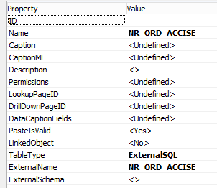

Dove in Name occorre indicare il nome cheidentifica la tabella in Nav e in ExternalName il nome della tabella scritta in SQL.

Tutto questo avendo impostato quanto segue :

**TableType** **ExternalSQL**

* In Nav andare in “**Connessioni sincr. Tabelle esterne**” ed aggiungere se manca una connessione come ad esempio :

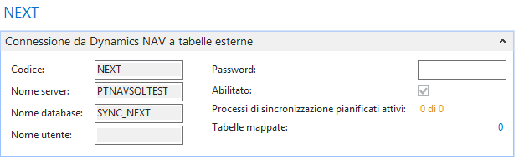

* Nel codice per poter usare la tabella occorre stabilire la connessione come segue :

ExtSyncConnectionSetup.GET('NEXT');

ConnectionName := InterfaceGeneralFunctions.RegisterTempConnectionIfNeeded(ExtSyncConnectionSetup, TempExtSyncConnectionSetup);

IF ConnectionName <> '' THEN

SETDEFAULTTABLECONNECTION(TABLECONNECTIONTYPE::ExternalSQL, ConnectionName);

E occorre indicare, tra le variabili locali :

|  |  |  |
| --- | --- | --- |
| Name | DataType | Subtype |
| InterfaceGeneralFunctions | Codeunit | Interface General Functions |
| ExtSyncConnectionSetup | Record | Ext. Sync. Connection Setup |
| ConnectionName | Text |  |
| TempExtSyncConnectionSetup | Record | Ext. Sync. Connection Setup |
| PurchaseHeader | Record | Purchase Header |

Adesso la tabella è utilizzabile come se fosse una tabella Nav, quindi la definiamo prima tra le variabili :

|  |  |  |
| --- | --- | --- |
| Name | DataType | Subtype |
| NrOrdAccise | Record | NR_ORD_ACCISE |

Quindi da qui in avanti è possibile :

NrOrdAccise.NR_NLIS_ACCI := '1';

…